中國文化大學高較深耕計畫成果紀錄表

子計畫 | C1-3-1創造力思維與實作能力提升人才培育-創客中心
主題 | 國圖-原住民風文具袋
活動時間 | 113年5月22日 (二)14:00-17:00
活動地點 | 國家圖書館多媒體創意實驗中心
與會人數 | 13
內容 | 中國文化大學研究發展處於2024年5月14日辦理「國圖-原住民風文具袋」，本次課程由國家圖書館多媒體創意實驗中心和本校創客中心合作共同開設。邀請石珈熏老師來教導大家以原住民風格為主題，利用布料、裁縫車、五金工具等來製作原住民風格的文青文具收納袋。本次課程設計讓同學學習以原住民風格為概念設計製作實用的產品為主題，除學習如何製作外，亦可練習思考還可以去創作那些東西。
執行成效 | 透過帶領同學進入實務場域的機會，讓同學在實務場域中去學習解決問題，在本次課程中，本校華岡創客中心與國家圖書館多媒體創意實驗中心共享資源，利用國圖的設備來讓本校同學學習。在本次課程中，同學因過往沒有機會使用縫紉機，第一次操作慢慢學習如何使用，在課程老師、國圖館方人員及現場同學及社會人士的協助下，以極慢速去學習縫紉機的使用。並在學習的過程中，試著去尋求同伴的協助來解決在使用裁縫車的技巧問題。
活動照片 | 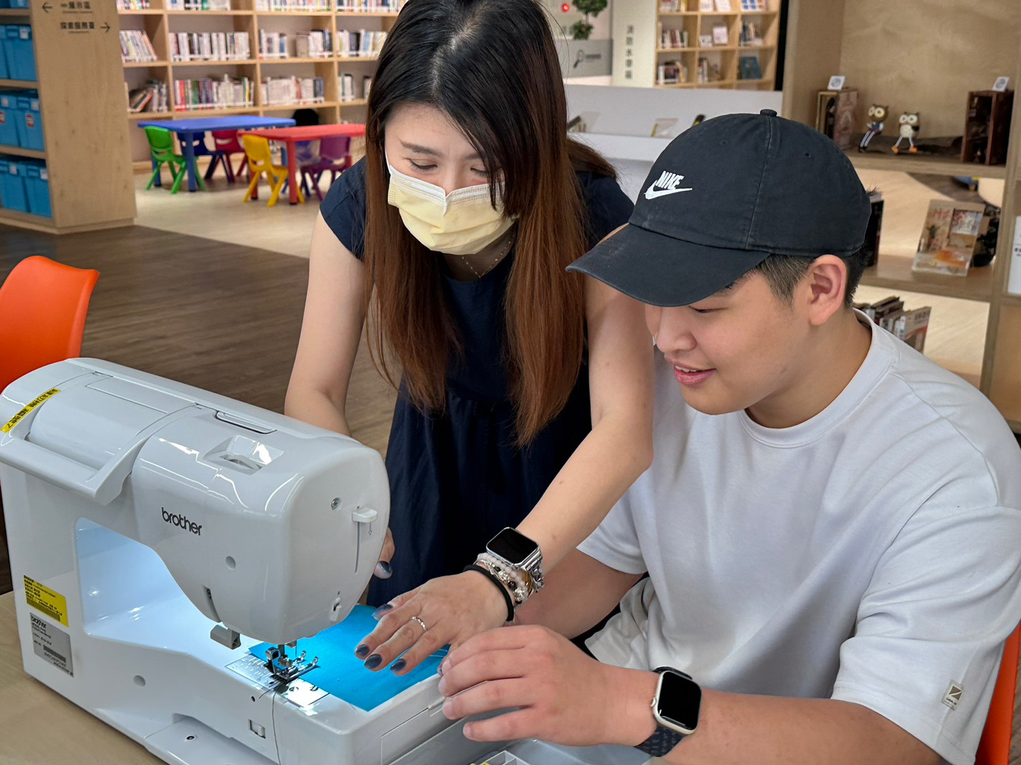  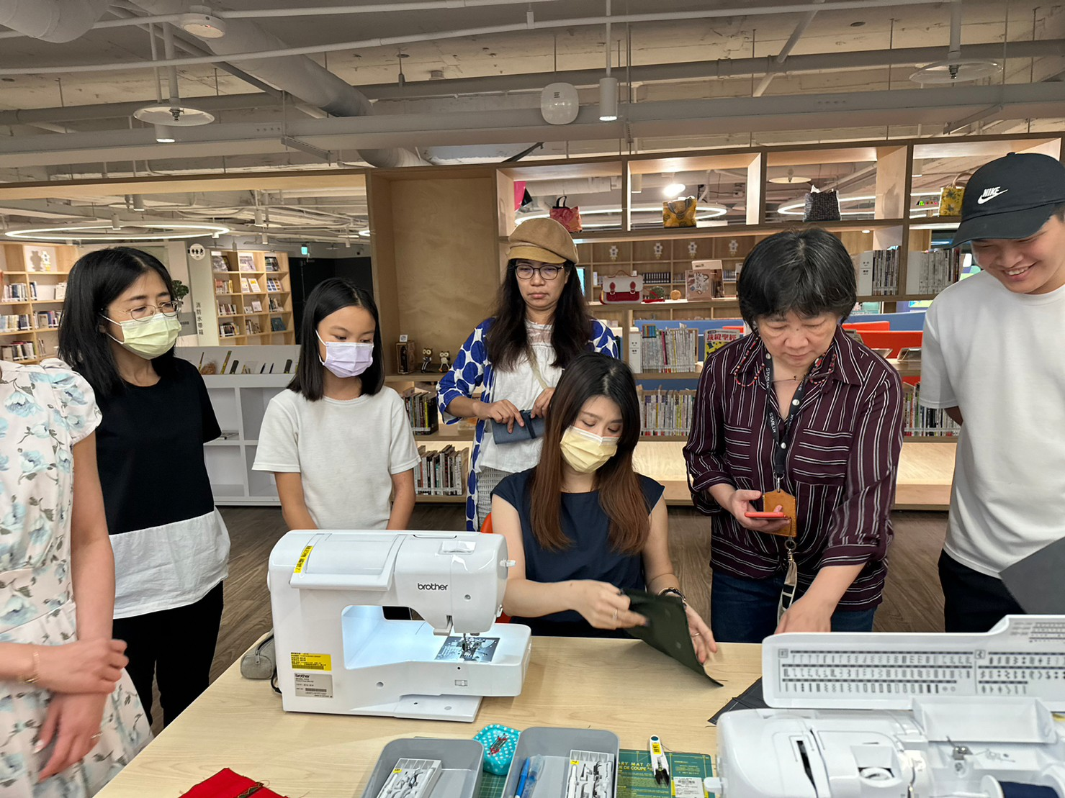  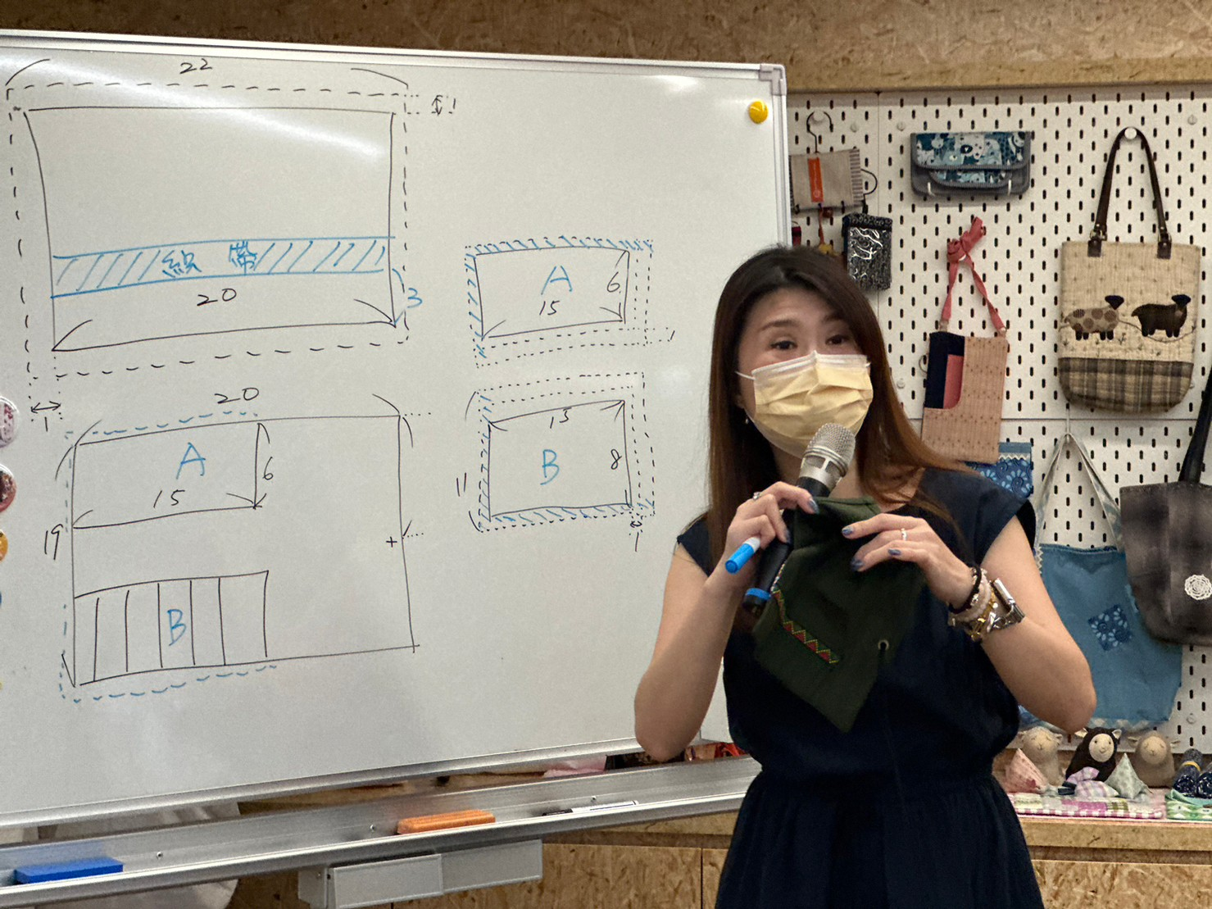  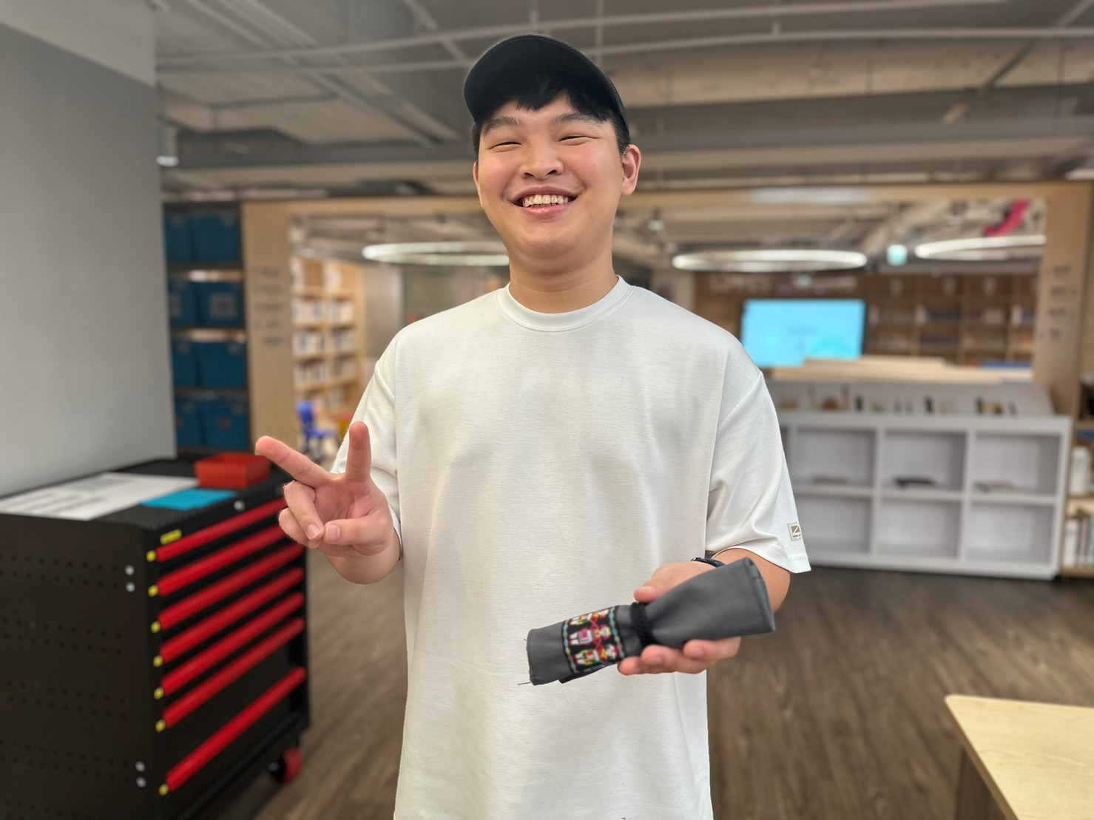  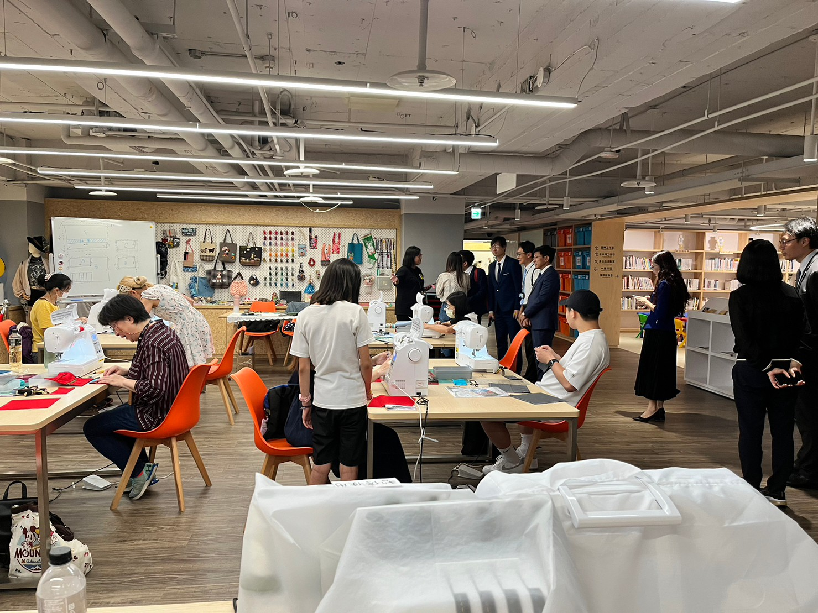
 | 教學情形

